[Elec.ru](https://www.elec.ru/)

Электротехническая библиотека Elec.ru



# Г О С У Д А Р С Т В Е Н Н Ы Й С Т А Н Д А Р Т С О Ю З А С С Р

**МАТЕРИАЛЫ ЭЛЕКТРОИЗОЛЯЦИОННЫЕ ПОЛИМЕРНЫЕ ПЛЕНОЧНЫЕ И ЛИСТОВЫЕ**

# МЕТОД ОПРЕДЕЛЕНИЯ КОЭФФИЦИЕНТОВ ТРЕНИЯ

**ГОСТ 27492 — 87**

**(МЭК 648 — 79)**

# Издание официальное

**ГОСУДАРСТВЕННЫЙ КОМИТЕТ СССР ПО СТАНДАРТАМ**

Москва

**УДК 621 315.616 9 001 4.006 254 Группа Е39**

**Г О С У Д А Р С Т В Е Н Н Ы Й С Т А Н Д А Р Т С О Ю З А С С Р**

**МАТЕРИАЛЫ ЭЛЕКТРОИЗОЛЯЦИОННЫЕ ПОЛИМЕРНЫЕ ПЛЕНОЧНЫЕ И ЛИСТОВЫЕ**

**Метод определения коэффициентов трения**

Method of test for coefficients of friction of plastic film and sheeting for use as electrical insulation

**ГОСТ**

# 27492—87

**(МЭК 648—79)**

OKCTV 3491

**Срок действия с 01.01 89**

**до 01.01 94**

**Несоблюдение стандарта преследуется по закону**

**I. ОБЛАСТЬ РАСПРОСТРАНЕНИЯ**

1. 1 Данный метод распространяется на определение коэффици­ ентов начального трения и трения скольжения полимерных пленок и листов при скольжении их друг по дру1 у или по другим мате­ риалам при определенных испытательных условиях. Методика ис­ пытания позволяет использовать неподвижные салазки с подвиж­ ной плоскостью или подвижные салазки с неподвижной плоскостью.

Для данного образца обе методики испытания дают одинако­ вые значения коэффициента трения

П р и м е ч а н и е Величины, приведенные в единицах СИ, являются стан­ дартными

**2. ЦЕЛЬ**

2.1. Измерения фрикционных свойств проводят на образцах пленки или листовых материалов при скольжении их друг по Дру­ гу или по другому материалу. Коэффициенты трения связаны со свойствами полимерных пленок к скольжению, что представляет большой интерес при их использовании для упаковки. Метод поз­ воляет получать эмпирические данные, необходимые для контро­ ля качества пленки при ее производстве Обычно вводят корреля­ цию между результатами испытаний и фактическими характери­ стиками.

**Издание официальное Перепечатка воспрещена**

© Издательство стандартов, 1988

**ГОСТ 27492—87 (МЭК 648—79) С 2**

1. 2 Способность к скольжению в некоторых полимерах вызы­ вается добавками, например, в полиэтилене Эти добавки имеют разную степень совместимости с матричным материалом пленки Некоторые из них выступают на поверхность, смачивая ее и делая более скользкой Поскольку поверхностный налет может быть не однородным по площади пленки, то результаты могут иметь огра ниченную воспроизводимость

2 3 Фрикционные свойства полимерных пленок и листов м о г у т зависеть от постоянства скорости скольжения двух соприкасаю щихся поверхностей Необходимо тщательно контролировать ско­ рость перемещения

2 4 Полученные данные мог\т сильно зависеть от возраста пленки или листов и состояния их поверхностей Свойство многих

добавок образовывать скользящий поверхностный налет зависит от времени Поэтому иногда не имеет смысла сравнивать харак­ теристики трения и скольжения пленок или листов, изготовленных в разное время, если только не стоит задача специально исследо­ вать такой эффект

2 5 Значения характеристик трения и скольжения полимерных пленок и листов получают путем измерения поверхностных явте ний Если материалы изготовлялись по разной технологии или даже по одинаковой технологии, но на разных машинах, то каче­ ство их поверхности может зависеть от типа оборудования или его состояния Эти факторы необходимо учитывать при оценке дан ных полученных настоящими методами

2 6 На результаты определения статического коэффициента трения сильное влияние оказывают превышение нормального зна­ чения силы, сжимающей трущиеся поверхности и время с момента приложения этой силы до момента начала испытаний

2 7 Необходимо следить за тем, чтобы скорость возрастания нагрузки не превышала скорости реагирования регистрирующего устройства

**3 ОПРЕДЕЛЕНИЯ**

1. Скольжение

Смазывающая способность двух соприкасающихся поверхно стей, скользящих в контакте друг с другом В общем это понятие противоположно требованию, п ос к о ль к у большие значения коэф­ фициента трения соответствуют слабому скольжению а малые значения коэффициента трения — сильному скольжению

1. Трение

Сила сопротивления, возникающая при скольжении поверхно сти одного материала или при тенденции к ^акомс скольжению по соприкасающейся поверхности того же тбо дрегого материа-

С 1 ИКТ 27492—S7 ( М ЭК ЬЦ —79)

ла Vlcждy поверхностяvи щу\ твердых материалов могуг суще­ ствовать два вида гренпя

* 1. сита сопротивления, обратная силе, необходимой для сдви­ га поверхностей относительно друг друга,
  2. сила сопротивления, обратная силе, необходимой для дви­ жения одной F оьсрхносги по друюи с переменной, постоянной или заранее заданной скоростью

1. 3 К о э ф ф и ц и е н т т р е н и я

Отношение силы трения к силе (обычно силе тяжести), дейст­ ве ющей перпендикулярно повсрхност51м, находящимся в контакте. Отот коэффициент является мерой относительного усилия, с ко­ торым поверхность одного материала скользит по соприкасающей­ ся поверхности такого же или другого материала

Статический или начальный коэффициент трения (pis) связан с измеренной силой, необходимой ятя начала движения одной по­ верхности по другой Кинетический коэффициент трения или ко­ эффициент трения скольжения (рк) связан с силой, необходимой для поддержания такого движения

**4 ИСПЫТУЕМЫЕ ОБРАЗЦЫ**

|  |  |  |  |  |  |
| --- | --- | --- | --- | --- | --- |
| 4 1 | Испытуемые | образцы, | располагаемые | на плоскости, | вы­ |
| резают в | машинном | направлении | так, чтобы их | длина в этом | на­ |

правлении составляла 250 мм, а ширина 130 мм в том случае, ког­ да у помянутое направление существует и различимо

4 2 Образец пленки, предназначенный для фиксации на салаз­ ках, должен иметь номинальную толщину не более 0,25 мм и фор­ му квадрата со стороной 120 мм

4 3 Образец листовою полимерного материала, предназначен­ ный тля фиксации на салазках (с номинальной толщиной более 0,25 мм) или образец дрмою материала должен иметь форму квадрата со стороной Ь5 мм

4 4 Обра щы гисгового полимерного материала должны быть плоскими и не иметь следов короб пения Края образцов должны быть гладко закруглены

4 5 Если нет других указании, то испытывают по 5 образцов Eva ж юн пробы

П рю счл и ч

1. Полимерные пленки и листорые материалы m o i v t иметь разные ха^шк герметики трепня i зевисимости oi i ап pm опия вынаоотш вс цд^твие апи о троими свойств иTii эффекта экструзии

Образцы можно и с е ытывать как с ориентацией их длинной стороны в ма шинном паправ гении тш и в поперечном направлении по как правило е щ е з цы ис гыгываюг в соответствии с п 4 1 (с орисшлциеи т шинои стороны ла pa uc i о м шинном anj в опию)

1. Трсбсс^ся соблюдать особою осторожность при рабо с с образками На поверхносш испыгхечого образца пс должно бьпо еле юв пы ш п>ха отпеч it ков патьцев и тюбнт посторонних веществ юг\щих изменить поверхностные характеристики образца

**ГОСТ 27492—87 (МЭК 648—79) С 4**

**5 УСЛОВИЯ ИСПЫТАНИЯ**

1. Кондиционирование

Перед началом испытании, при необходимости, образцы под­ вергают кондиционированию при температуре (23±2)°С и отно­ сительной влажности (50 = 5) % в течение 40 ч В случае разногла­ сии допуски должны составлять ± 1°С и =2% относительной в л алчности

1. Условия испытания

Испытания необходимо проводить в стандартной лабораторной атмосфере, при температуре (23=Ь2)°С и относительной влажности (50л=5)%, если в методе испытания данного стандарта нет дру­ гие ука *аний В случае разногласий допуски должны составлять

*±1°С* и *±2* % относительной влажности В особых случаях, на­ пример, при контрольных испыганиях, когда нет возможности выполнять требования по кондиционированию образца, а данные испытаний тем не менее важны для производства, молено исполь­ зовать другие *методы* кондиционирования, что должно быть отра­ жено в протоколе испытаний Фрикционные характеристики необ­ ходимо ишерягь только по прошествии времени, тостаточного тля достижения образцом соответствующего равновесия с окружаю­ щей атмосферой

6 1 Салазки

**Г> АППАРАТУРА**

Используется металлическая квадратная пластина со стороной

65 мм, толщинои около 6 мм с закрепленным на о том конце рым болтом Перед закреплением гибкой пленки (см п 4 2) плас­ тину необходимо обмотать пенорезиной средней плотности тол­ щинои 3,2 мм Рс шна должна быть аккуратно обмотана вокруг пластины встык и закреплена Для закрепления полимерного ли­ ста (см. п 4 3) используется двусторонняя липкая лента Общая масса обернутых салазок и образца должна составлять (200=^5) г

6 2 Несущая плоскость

Полированный пластмассовый, деревяннып или металлическим лист 150X300X1 мм Верхнюю поверхность листа можно накрыть гладким плоским куском стекла Это обеспечивает ровную опору образца

6 3 Ножницы или резак, удобные для нарежи образцов необ­ ходимых размеров

6 4 Односторонняя липкая лента, целлофановая или чувст­ вительная к давлению

6 5 Двусторонняя липкая лента

6 6 Нейлоновая мононить диаметром (0,33±0,05) мм, способ­ ная выдерживать груз не менее 3,6 кг

**Г. 5 ГОСТ 27492—87 (МЭК 648—79)**

0 7. Блоки с малым трением.

Блок из материала типа фенопласт, смонтированный с конус­ ными подшипниками из закаленной стали на металлической вил­ ке. Можно также исполъ ювать блок с шариковым подшипником.

G 8. Ус1 ропство для измерения силы.

Устройство, позволяющее измерять силу трения с погреш­ ностью ±:5%. Можно использовать пружинный динамометр или динамометр другого типа, а также силоизмеритель универсальной испытательной машины.

П р и м е ч а н и е . Предел измерения пружинного динамометра (черт *\а* , *l b )* выбирают в зависимости от измеряемых значений силы Для большинства полимеров можно использовать пружинный динамометр с пре телом измерения

100 г и ценой деления 10 г или меньше. Такой динамометр способен измерять коэффициенты трения до 2,5 включительно.

***Пять видов установок* для определения коэффициентов *трення***

**полимерных пленок**

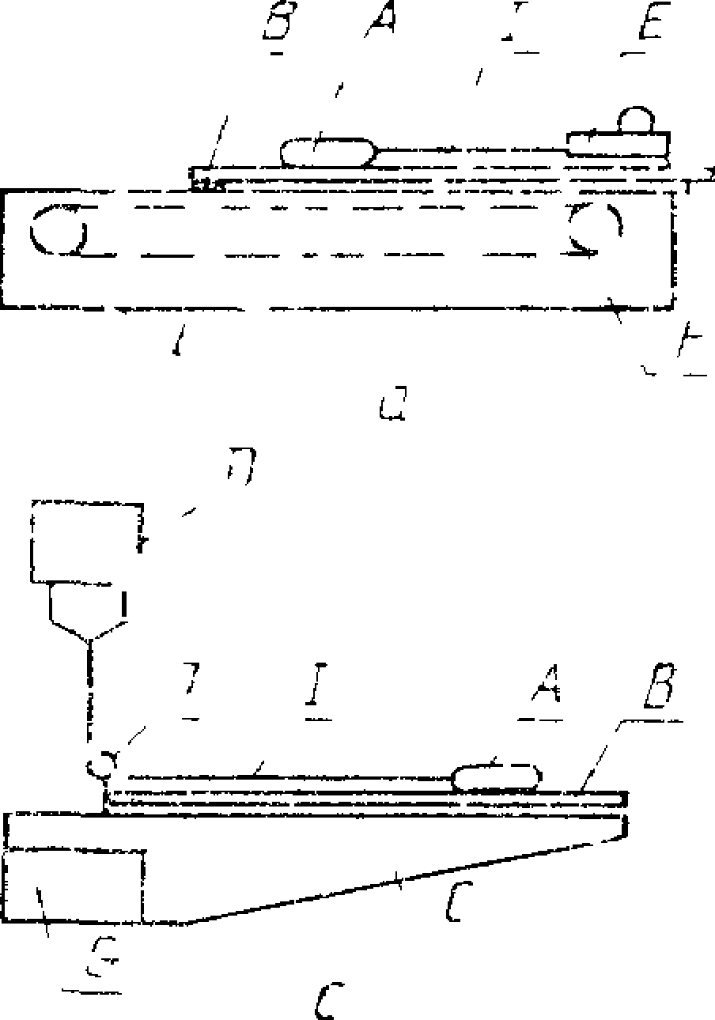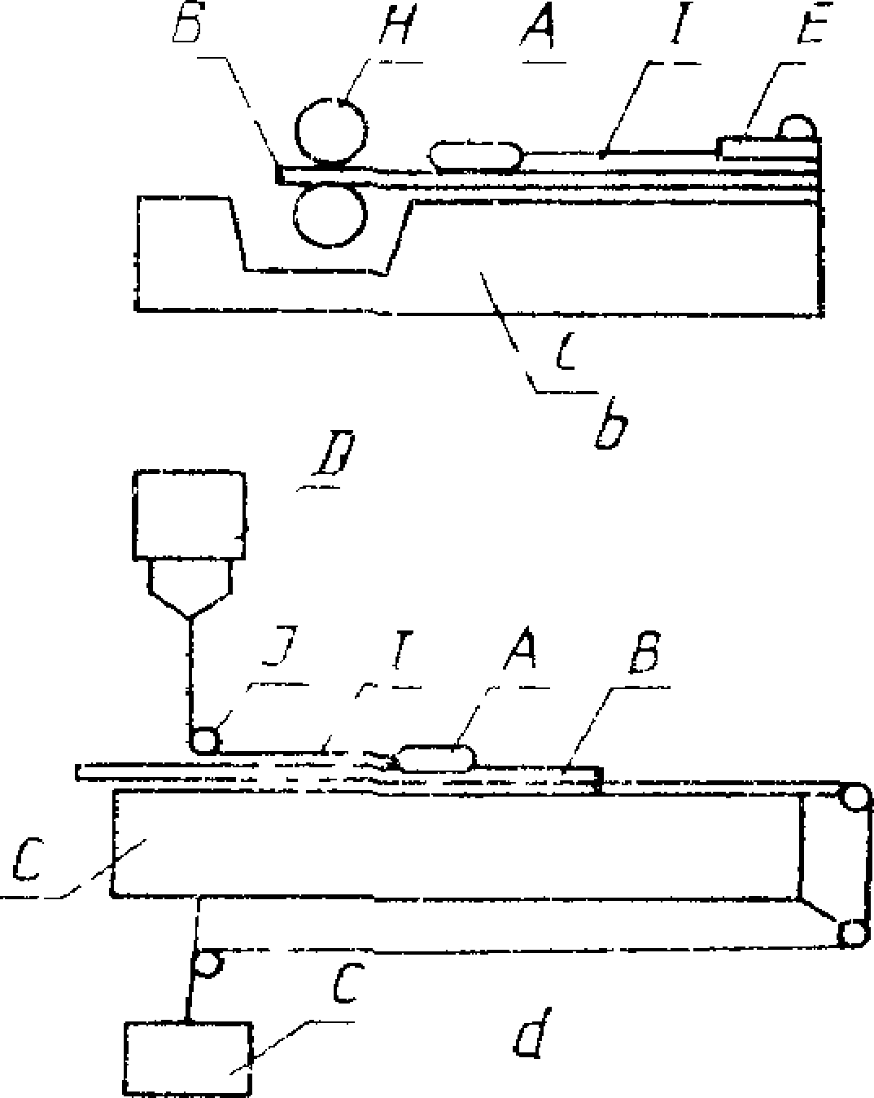

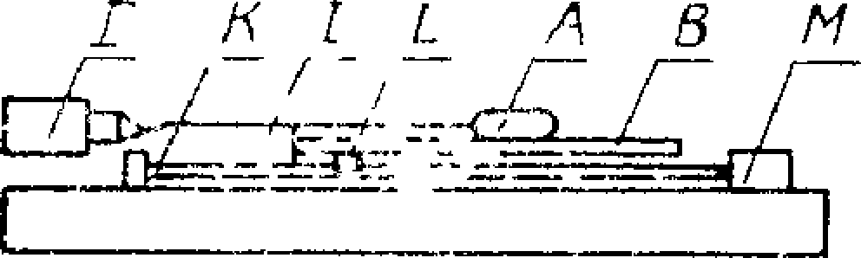

*Л* **—сала ши,** *В***— несущая люскооь** *С* **— основание,** *Д* **— дни шюмегр, £ — пр> -кавный динамометр** *Г* **— цепная передач^ с постянпои скор G— »а\В** 1**т разрывной маши­**

**ны С HOL** 1 **ОЯНПОИ СКОРОСТЬЮ, / / ПРИВОД С Р** 0 1**ИКаМП ПОСТОЯННОЙ СКОРОСТИ,** *I* **— НСЛЛОЛО-**

**вля нить,** *J* **— блок** с **малым** трением **Л — червячный винт,** *L* **— noivM>cjno,** *М***— синхрон­**

**ный двшчп ель**

Черт. 1

**ГОСТ 27492—87 (МЭК 648—79) С 6**

6 9 Основание

Для поддержания нес\ щс и плоскости необходимо деревянное или металлическое основание размером 200x380 мм

В качестве основания можно испочьзовать простои прямоуголь ный ящик Если для перемещения подвижной плоскости примени ется универсальная испытательная машина, то основание должно иметь достаточную прочность и жесткость для сощания устойчи­ вого положения меж су ес головкой и устройством для измерения силы

1. 10 Устройство пс рсдвиження салазок или нсе\ щей плоско

сти

Несущая плоскость может приводиться в твижс кие либо па

рой роликов, покрытых резиной, длиной не менее 200 мм, способ ных потдерживать равномерную скорость передвижения (150 —

±30) мм/мин (черт lb), либо о г юловки универсальной испыта тельной машины (черт Ы), либо червячным механизмом, приво димым в движение синхронных! электродвигателем (черт 1е) Удовлетворительные результаты были также получены при ис­ пользовании механизма с цепной передачей (черт 1а) Для пе редвижения салазок по горизонтально расположенному образцу с постоянной скоростью (150±30) мм/мин можно использовать тян) щий привод Во шожно использование универсальной испы тательной машины (см черт 1 *с* и 1 *d)*

**7 ПОДГОТОВКА АППАРАТУРЫ**

1. 1 На черт 1 изображены пять схем аппаратуры Основания для всех установок должны быть горизонтальными

7 2 В случае использования установки, изображенной на черт 1а или 1*Ь,* необходимо откалибровать шкалу пружинного динамометра, как указано в пп 7 2 1,72 2

7 2 1 Перед пружинным динамометром укрепляют блок с ма лым трением

7 2 2 Прикрепляют один конец нейлоновой нити к динамомет ру, пропускают нить через блок и подвешивают к ее концу груз известном массы

П р и м е ч а н и е Показания на шкале должны отличаться от массы груза не бо ие чем на _ 5% Масса калибровочно] о i pv^a должна соответствова 11 50—73% шкалы тин 1мометра

7 3 Скорос1 ь передвижения для аппаратуры, изображенной на черт 1а, Ь, должна находиться в пределах (150±30) мм/мин Скорость может быть определена путем измерения времени, не обходимого для передвижения плоскости на расстояние 150 мм, отмеренное вдоль ее движения

**С 7 ГОСТ 27492—87 (МЭК 64S—79)**

Электротехническая библиотека Elec.ru

7.4 В случае применения аппаратуры с использованием уни­ версальной испытательной машины (черт. 1 с, *d)* ус га на вливают скорость движения захвата (150±30) мм/мин. Желательно, чтобы такую же скорость имел регистратор перемещения груза Скорость регистратора может быть подобрана таким образом, чтобы обес­ печивалась необходимая точность при считывании записи само­ писца.

* 1. В случае использования аппаратуры, изображенной на

черт. 1с (подвижные салазки, неподвижная несущая плоскость), предварительно протирают основание для удаления посторонних веществ и накладывают вдоль основания две полосы двусторонней липкой ленты так, чтобы расстояние между центральными осями лент было около 100 мм

* 1. Кладут несущую плоскость на полосы клейкой ленты и плотно прижимают.
     1. **МЕТОДИКА**
  2. Образец пленки размером 250x130 мм или листового ма­ териала прикрепляют на несущую плоскость так, чтобы длинная

■с юрона образца совпадала с машинным направлением. Разгла­ живают образцы пленки для устранения складок, не допуская за­ грязнения поверхности образца руками пли прочих загрязнений.

П р и м е ч а я и я

1. Д чя некоторых образцов достаточно закрепить на несущей плоскости го тько начальный конец образца В некоторых случаях образцы пропускают сквозь прижимные ролики (см. черт. *\Ь)* без использования несущей плоскости. I io в случае ра зногласий необходимо закреплять все четыре стороны обра зца.
2. Для получения о гнородных результатов и сравнения полученных харак­ теристик при испытаниях скольжения образца по «собственной» поверхности обра зец у крепляюг так, чгобы его поверхность была контактной как для дви­ жущегося, так и неподвижного образца
3. И змерение ко зффициента трения можно проводить на образцах пленки it листов при движении их друг по другу или по другому материалу в попереч­ ном направлении

Однако методы, описанные в данном стандарте, относятся толь­ ко к перемещениям в машинном направлении испытуемого образ­ на

* 1. Липкой лентой прикрепляют края квадратного образца пленки со стороной 120 мм к нижней плоскости салазок, натяги­ вая образец для устранения складок, но не допуская его растяже­ ния. Квадратные образцы листового материала со стороной 65 мм пли второй слой образца прикрепляют к нижней стороне салазок двусторонней липкой лептой. Образец ориентируют так, чтобы продольное направление его изготовления (если такое направле­ ние имеет место и различимо) совпадало с продольной осью са­ мописца.

**ГОСТ 27492—87 (МЭК 648—79) С. Я**

* 1. Конец нейлоновой ниги прикрепляют рым-болту салазок с образцом. Если используется универсальная испытательная ма­ шина (черт, lc, *d),* то необходимо пропустить нить через блок и надежно прикрепить се сверху к устройству, измеряющему нагруз­ ку. В случае применения пружинного динамометра (черт, la, *b*) конец нити прикрепляется к нему. Нейлоновая нить должна иметь длину, обеспечивающую максимальное перемещение салазок или несущей плоскости. Не натягивая нить, помещают салазки в на­ чальное положение на горизонтальной плоскости.

Салазки должны быть расположены заким образом, чтобы их длинная сторона, направление нити и длинная сторона (машин­ ное направление) образца, укрепленного на плоскости, были па­ раллельны

П р и м е ч а н и е Салазки необходимо установить на псс\щеи плоскости очень осторожно и мягко так, чтобы не возникло дополни гсльнш о зацепления с поверхностью плоскости Высокий начальный коэффициент трения может быть вы ^ван чрезмерным давлением на са 1азки при их установке на несущей плос­ кости

8 4. Включают механизм передвижения, предварительно отре­ гулированный на скорость (150±30) мм/мин. Вследствие сил тре­ ния между контактирующими поверхностями салазки и движущая­ ся несущая плоскость могут оставаться неподвижными относи­ тельно друг друга до тех пор, пока сила, сдвигающая салазки, не станет равной пли превысит силу статического трения между по­ верхностями. Отмечают ло максимальное первоначальное значе­ ние силы как силу, являющуюся компонентом статического коэф­ фициента трения

8 5 Визуально отмечают наблюдаемое на шкале индикатора

с редисе значение силы при равномерном движении поверхностей о Iнос ительно др> 1 друга на расстоянии 130 мм

Эта сила равна кинетической силе, необходимой для поддер­ жания движения поверхностей относительно друг друга и обычно ниже, чем статическая сила необходимая для начала движения После прохождения салазками расстояния 130 мм выключают установку и возвращают салазки в исходное положение.

8.6. В случае использования динамометра и самописца пере­ мещения груза необходимо или провести прямую среднюю линию между точками минимумов и максимумов, отмеченных па шаграм- ме при движении салазок, или получить значение средней нагруз­ ки путем суммирования графика самописца Средняя nai рузка представляет кинетическую силу трения, нсобхошмую для под­ держания движения салазок.

8 7. Образец пленки или листового материала снимают с са лазок и Iоризонтальной несущей плоскости. После этою аппара­ тура готова к испытанию следующего образца Для каждого сле­ дующего испытания используется новый комплект образцов. Одна

**С. 9 ГОСТ 27492—87 (МЭК 648—79)**

и та же поверхность образцов не должна испытываться дважды, если только такое испытание не является необходимым для задан­ ного исследования.

П р и м е ч а н и е . Необходимо тщательно определить максимальное значе­ ние нагрузки, соответствующее началу движения поверхностей относительно друг друга, с указанием нагр>зки и скорости срабатывания чувствите шного устройства Если не учитывать зти факторы^ то правильное определение зна­ чений статическог о коэффициента трения не представляется возможным

* + 1. **РАСЧЕТЫ**
  1. Статический коэффициент трения рассчитывают следую­ щим образом

***AS***

Ks =----------,

*т*

где *As* — показание по шкале прибора, соответствующее началу движения, г;

*т* — масса салазок, г.

* 1. Кинетический коэффициент трения рассчитывают следую­ щим образом

*ч<*

РЛ' = *т*

*У*

где *А*к— среднее значение показания по шкале, соответствую­

щее равномерному скольжению поверхностей пленки, г;

*т* — масса салазок, г.

* 1. Среднее значение для каждой серии испытаний рассчиты­ вают с точностью до трех значащих цифр.
  2. Стандартное отклонение (приблизительно +15% от значе­ ния коэффициента трения) рассчитывают следующим образом с точностью до двух значащих цифр

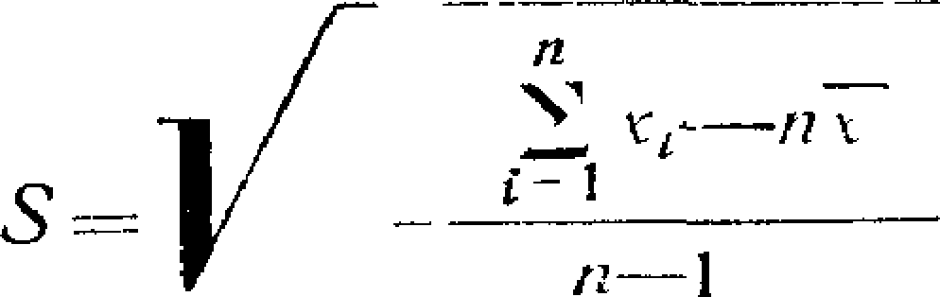

где 5 — стандартное отклонение отдельных значений;

*Xi*—значение отдельного наблюдения;

*п* — число наблюдений;

*х* — среднее арифметическое серии наблюдений.

**ГОСТ 27492—87 (МЭК 648—79) С. 10**

* + 1. **ПРОТОКОЛ ИСПЫТАНИЙ**
  1. Протокол испытаний должен содержать информацию, указанную в пп. 10.1.1 —10.1.5.
     1. Полное описание полимерного образца, включая изго­ товителя, толщину, метод изготовления, описание испытуемых поверхностей, главные направления испытания и приблизитель­ ный срок со дня изготовления образцов.
     2. Описание второго материала, если таковой применял­

ся.

* + 1. Использованная аппаратура.
    2. Среднее значение статических и кинетических коэффи­

циентов трения, а также стандартное отклонение.

* + 1. Число образцов, испытуемых при определении коэффи­ циентов трения.

**С. И ГОСТ 27492—87 (МЭК 648—79)**

# ИНФОРМАЦИОННЫЕ ДАННЫЕ

1. **РАЗРАБОТАН И ВНЕСЕН Министерством электротехнической промышленности**
2. **Постановлением Государственного комитета СССР по стандар­ там от 27,11.87 № 4301 Публикация МЭК 648—79 введена в действие непосредственно в качестве государственного стандар­ та с 01.01.89**
3. **ВВЕДЕН ВПЕРВЫЕ**

Редактор *С И Бобарыкин* Технический редакшр *М И Максимова* Корректор *Е Л Легчили на*

Сдано в наб 14 12 87 Подп в печ 27 01 88 0,75 уел п л 0 75 уел кр отт 0,64 уч изд л

Тир Н) 000 Цена 1 кон

Ордена «Знак Почета» Издательство стандартов, 123840 Москва, ГСП. Мовопреснеиский пер 1 Тип «Московский печатник» Мссква, Лялин пер , 6 Зак 1682